**ТЕМА 7.** **Організація руху ТЗ при міжміських і міжнародних перевезеннях вантажів**

Міжміські й міжнародні перевезення мають яскраво виражені розпізнавальні ознаки, такі як великі відстані перевезення, тривала робота вдалині від виробничої бази. Тому актуальним є розгляд і розробка класифікації методів організації роботи ТЗ і водіїв при здійсненні міжміських перевезень вантажів (МПВ) та **міжнародних перевезень (МП**) автотранспортом.

Загальний технологічний процес перевезення вантажів можна розділити на такі етапи (**ВНУТРІШНІЙ І МІЖНАРОДНИЙ**)

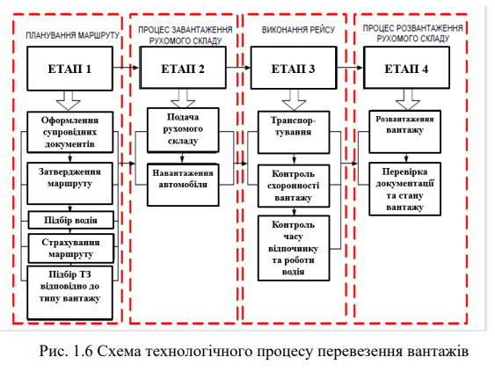



МИТНИЦЯ

МИТНИЦЯ

При організації руху ТЗ при **МПВ** та **МП** застосовуються переважно два методи: ***наскрізний і дільничний*.**

При *наскрізному* русі автомобіль (автопоїзд) проходить весь шлях від початкового до кінцевого пункту без зміни вантажу. При наскрізній системі руху автомобіль (автопоїзд) проходить весь маршрут від початкового до кінцевого пункту і назад без перевантажень.

Другим методом організації руху ТЗ при МПВ та МП є *дільничний*. Одні називають систему тягових плечей – дільничною, інші розглядають їх окремо.

*Дільничний метод* руху ділиться на систему з перевантаженням і систему тягових плечей. При дільничному методі організації руху ТЗ, автомобільну лінію розбивають на окремі ділянки. Рухомий склад працює тільки на окремих ділянках. Вантаж на стиках ділянок передається, а рухомий склад повертається в початковий пункт своєї ділянки.

У зв’язку з тим, що робота водіїв тісно пов’язана з роботою ТЗ, розглянемо докладніше системи організації праці водіїв.

При наскрізному русі виділяють ***одиночну, змінну, турну, спарену*** системи організації праці водіїв. При ***одиночній їзді*** водій веде автомобіль протягом усього маршруту до повернення в початковий пункт, зупиняючись тільки для прийому їжі, короткочасного або тривалого відпочинку. ***Турна робота*** здійснюється двома водіями, один із яких веде автомобіль, а інший відпочиває, для чого в автомобілі повинне бути спальне місце. При ***змінній їзді*** рух автомобіля здійснюється шляхом послідовної зміни водіїв на границях ділянках дороги, з поверненням водіїв в автотранспортне підприємство на

**АСМАП це: більше 3 тис. підприємств, більше 100 тис. працюючих на всіх ланках, 40 тис. вантажних автомобілів**

іншому автомобілі. При ***спареній їзді*** в автомобілі знаходяться одночасно два водії. Цей вид їзди подібний з турною їздою.

При *дільничному методі* організації ТЗ під змінною їздою розуміється їзда, коли протягом оберту автомобіль обслуговується послідовно декількома водіями.

*Приклад.* Маршрут ділиться на ділянки. На кожній з них автомобіль веде постійно працюючий тут водій. Ділянку Б–В (рис. 7.1, 7.2) обслуговує водій, що мешкає в пункті Б. Він приймає автомобіль в пункті Б, доставляє його в пункт В і здає зміннику, що працює на ділянці В–Г, а сам лишається в пункті В очікувати його повернення для супроводження автомобіля у зворотному напрямку.

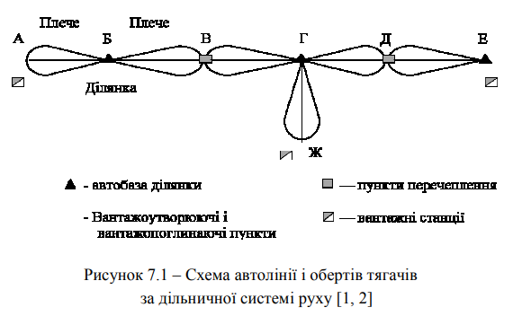

Із представленого прикладу змінної їзди можна припустити, що ділянки А–Б, Б–В, В–Г і т. п. є ділянками роботи водіїв, так називаними «плечима», а ділянка А–В – ділянка роботи ТЗ. Залишається незрозумілим, чому в пункті В водій здає його зміннику, якщо цей пункт є кінцевим пунктом ділянки ТЗ. В той же час у роботі при дільничному методі організації роботи ТЗ під змінною їздою розуміється, що на довгих ділянках в одну сторону ТЗ веде один водій, а у зворотну – іншій.

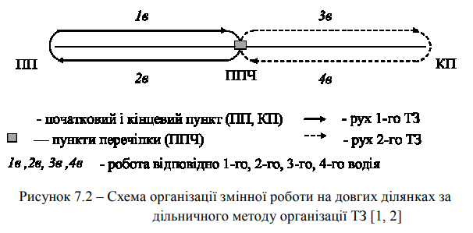

***Підмінна їзда*** – це різновид змінної, коли один водій підміняє водіїв одного, а іноді по черзі і більше автомобілів на порівняно короткій ділянці маршруту.

***Змінно-групова їзда*** – теж різновид змінної, коли на розділеному на ділянки маршруті групу автомобілів обслуговує бригада водіїв, які працюють кожний на своїй ділянці, але водій, що доставив автомобіль у кінцевий пункт ділянки, яку він обслуговує, не очікує його повернення, а після відпочинку приймає автомобіль, що іде у зворотному напрямку і веде його до пункту передачі на сусідню ділянку.

З огляду на вищевикладені недоліки у визначенні методів організації ТЗ і водіїв, а також використовуючи класифікацію маршрутів пропонується класифікація методів організації руху ТЗ і роботи водіїв з урахуванням технологічних особливостей перевезень вантажів.

Слід зазначити, що технологічна реалізація перевезення вантажів у міжміському сполученні може бути здійснена за допомогою різних комбінацій методів організації руху ТЗ, роботи водіїв і типів маршрутів.

*Наприклад,* при організації МПВ та МП можна використовувати наступні технології: «***наскрізний – одиночний – з однією їздкою***»; «***наскрізний – естафетний – з однією їздкою***»; «***дільничний – естафетний – із двома й більше їздками»*** і тощо. Запропонована класифікація обумовлює необхідність введення ряду визначень.

Під ***дільничним методом*** організації руху ТЗ пропонується розуміти транспортування вантажу від пункту відправлення (початку ділянки роботи ТЗ) до пункту закінчення ділянки маршруту слідування вантажу за умови наявності на маршруті двох або більше ділянок і використання терміналів. За кожною ділянкою закріплені ТЗ. Кожна ділянка може розглядатися як робота ТЗ за наскрізним методом (рис. 7.3).

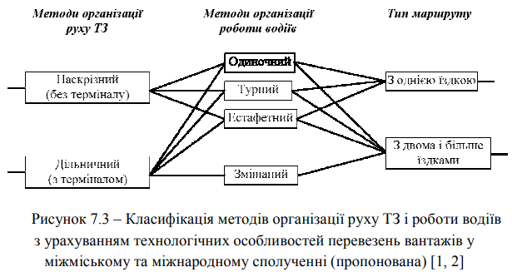

Під ***наскрізним методом*** організації руху ТЗ слід розуміти транспортування вантажу від початкового до кінцевого пункту без перевантаження вантажів і без перечеплення напівпричепів. Згідно з рисунку 7.4, у разі наскрізному методі організації роботи ТЗ пропонується виділяти такі методи організації роботи водіїв: ***одиночний, турний, естафетний.***

**Одиночний метод** організації роботи водіїв припускає, що протягом всього МПВ ТЗ веде один водій (рис. 7.4, а).

**Турний метод** означає, що протягом всього МПВ у ТЗ, обладнаному спальним місцем, перебувають два (теоретично може й три) водії, які по черзі керують автомобілем (рис. 7.4, б).

**Естафетний метод** означає, що протягом МПВ здійснюється заміна водіїв у проміжних пунктах перевезення (рис. 7.4, в).

**При дільничному методі** організації руху ТЗ (рис. 7.5) використовується одиночний, турний, естафетний, змішаний методи організації роботи водіїв. *Одиночний метод роботи водіїв* припускає, що на кожній ділянці МПВ ТЗ веде один водій (рис. 7.5, а).

*Турний метод* припускає, що на кожній ділянці МПВ у ТЗ, обладнаному спальним місцем, перебувають два (теоретично може й три) водії, які по черзі керують автомобілем (рис. 7.5, б).

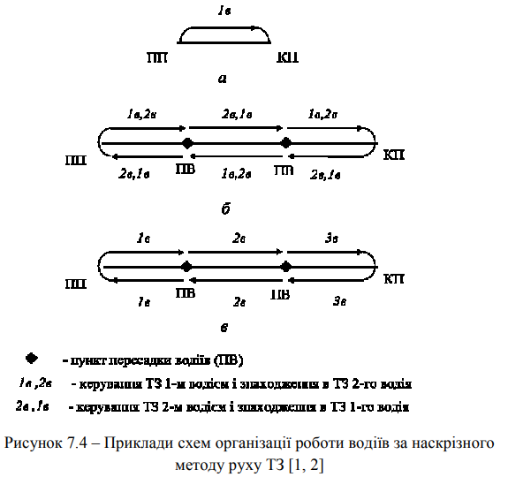

***Естафетний метод роботи водіїв*** при дільничному методі руху ТЗ припускає, що на кожній ділянці МПВ здійснюється пересадка водіїв у проміжних пунктах перевезення (рис. 7.5, в). **Змішаний метод** організації роботи водіїв означає, що при МПВ робота водіїв на ділянках організується за допомогою різних методів організації роботи водіїв (*одиночного, турного, естафетного)* (рис. 7.5, г).

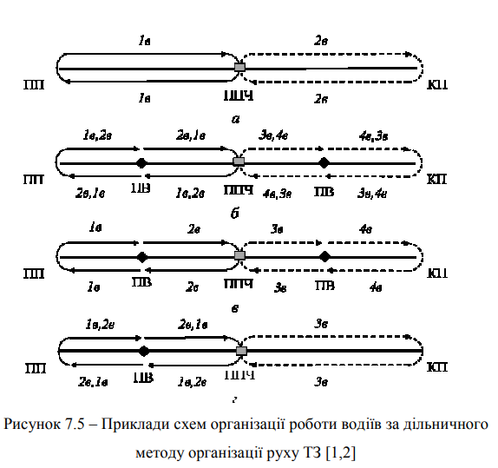

Література

1. Міжнародні організації, конвенції та багатосторонні угоди в галузі транспорту. Автомобільний транспорт: Навчальний посібник / За ред. А.М.Редзюка. – К.: ДП ДержавтотрансНДІпроект, 2009. – Том 1. – 208 с.

2. Пунь В.П. Збірник ексклюзивних інформаційно-аналітичних матеріалів з організації перевезень вантажів автомобільним транспортом у міжнародному сполученні / В.П. Пунь. – К.: ДП «ДержавтотрансНДІпроект», 2008. – 80 с.

3. Пунь В.П. Збірник ексклюзивних інформаційно-аналітичних матеріалів з організації перевезень вантажів автомобільним транспортом у міжнародному сполученні / В.П. Пунь. – К.: ДП «ДержавтотрансНДІпроект», 2007. – 64 с.